淡江時報 第 1109 期
林宜男鼓勵新進職員成為關鍵螺絲釘
學校要聞
【記者張容慈淡水校園報導】人力資源處9月7日在驚聲國際廳舉辦「109學年度新進職員教育訓練」，共23名新進職員參與，由人資長林宜男主持，他首先歡迎加入淡江這個大家庭，說明希望藉由這個活動協助新進同仁了解各單位業務，快速上手新工作；更以螺絲釘比喻，「每個小螺絲釘都能拴緊，大機器才可以順利運作」，期盼他們在工作上各展所長，與工作夥伴建立良好的關係，協助淡江永續發展。

教育訓練的內容包含性別平等教育宣導、諮商輔導宣導、OD、OA、iClass系統介紹、個人資料保護管理制度、人資處重點業務簡介、電子社交工程及網路

智慧財產權宣導。其中秘書長兼性別平等委員會執行秘書劉艾華，諮商職涯暨學習發展輔導中心主任許凱傑都特別提醒多留心學生狀況，若發現學生言行出現異狀或發生問題時，應即時通報相關單位處理，協助學生解決問題。

綜合座談則由各單位代表列席，介紹相關業務並進行交流。資訊處網路管理組長張維廷特別提醒，新學年學校幫每位職員設置「O365帳號」，可透過雲端處理使用MS OFFICE相關軟體，及利用MS Teams進行公務聯繫，學期間將開設相關課程，歡迎同仁多多利用。會計系約聘助教林慈軒分享，「今天的教育訓練收穫頗多，性平會的說明讓我了解編列講義的時候有許多需要注意的細節，諮輔中心的報告也讓我瞭解發現學生需要協助時該如何應變，這些都可以應用在未來的工作。」
2022/05/06

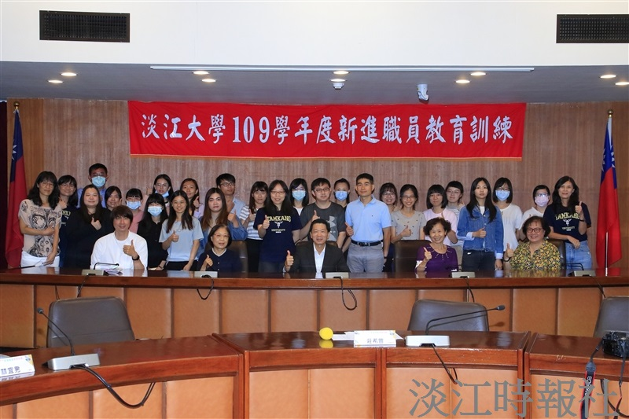
人力資源處舉辦「109學年度新進職員訓練」協助了解淡江。（攝影／游晞彤）

